Электронные учебники по психологии доступны на сайте
IBooks.ru

История психологии : учебное пособие
Авторы: Батыршина А.Р.
Москва: Флинта, 2011 г. , 224 с.

Анатомия, физиология и патология сенсорных систем
Авторы: Коган Б. М., Машилов К. В.
Москва: Аспект Пресс, 2011 г. , 384 с.
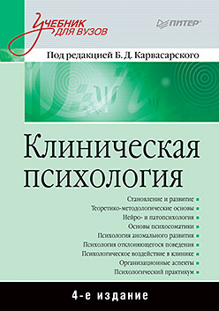
Клиническая психология: Учебник для вузов. 4-е изд.
Авторы: Карвасарский Б. Д.
Санкт-Петербург: Питер, 2011 г. , 864 с.

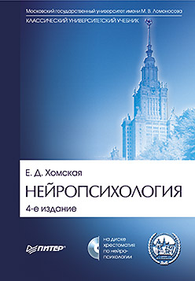
Нейропсихология: Учебник для вузов. 4-е изд.
Авторы: Хомская Е.
Санкт-Петербург: Питер, 2011 г. , 496 с.
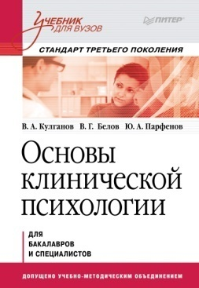
Основы клинической психологии. Учебник для вузов. Стандарт третьего поколения
Авторы: Кулганов В А
Санкт-Петербург: Питер, 2013 г. , 464 с.
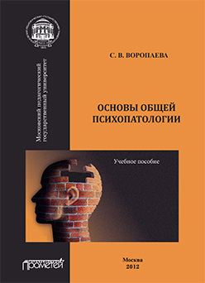
Основы общей психопатологии: Учебное пособие
Авторы: Воропаева С. В.
Москва: Прометей, 2012 г. , 160 с.

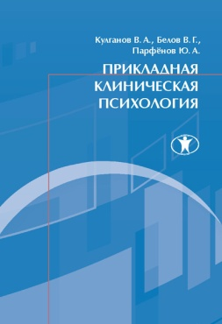
Прикладная клиническая психология: учебное пособие
Авторы: Кулганов В. А., Белов В. Г., Парфёнов Ю. А.
Санкт-Петербург: СПбГИПСР, 2012 г. , 444 с.
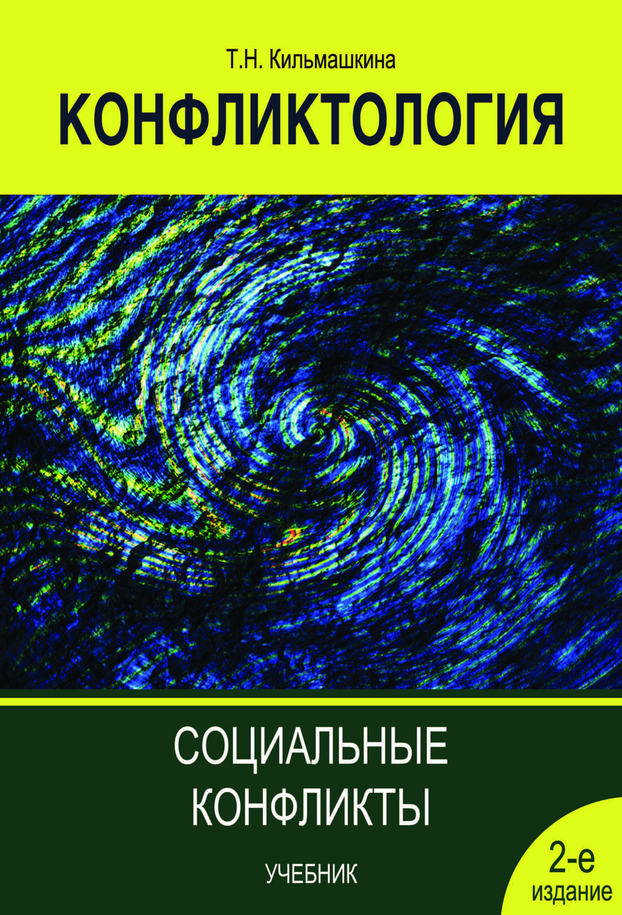
Конфликтология. Социальные конфликты: учебник
Авторы: Кильмашкина Т. Н.
Москва: Юнити, 2012 г. , 287 с.
Психология конфликта
Авторы: Егидес А. П.
Москва: МФПУ «Синергия», 2013 г. , 320 с.
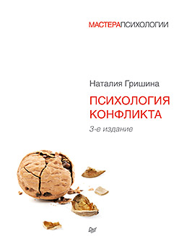
Психология конфликта. 3-е изд.
Авторы: Гришина Н.В.
Санкт-Петербург: Питер, 2015 г. , 576 с.
Читать
Навигация по страницам: 123456789

Психология конфликта. От теории к практике: учеб. пособие
Авторы: Цветков В. Л.
Москва: Юнити, 2013 г. , 183 с.
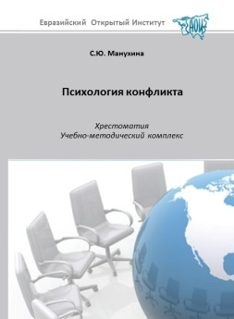
Психология конфликта: хрестоматия: учебное пособие
Авторы: Манухина С. Ю.
Москва: ЕАОИ, 2012 г. , 160 с.
Читать
Диагностика и развитие познавательных процессов
Авторы: Баданина Л.П.
Москва: Флинта, 2012 г. , 264 с.
Методологические основы психологии
Авторы: Мусийчук М.В.
Москва: Флинта, 2013 г. , 108 с.
Мотивация и мотивы
Авторы: Ильин Е. П.
Санкт-Петербург: Питер, 2011 г. , 512 с.

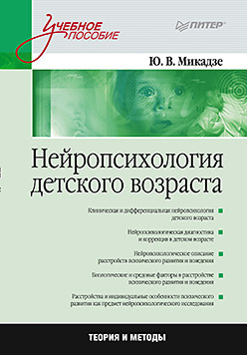
Нейропсихология детского возраста: Учебное пособие
Авторы: Микадзе Ю. В.
Санкт-Петербург: Питер, 2013 г. , 288 с.
Общая психология. Тексты: В 3 т. Т. 1: Введение. Книга 1
Авторы: Ред.-сост.: Дормашев Ю. Б., Капустин С. А., Петухов В. В.
Москва: Когито-Центр, 2013 г. , 640 с.

Общая психология. Тексты: В 3 т. Т. 1: Введение. Книга 2
Авторы: Ред.-сост.: Дормашев Ю. Б., Капустин С. А., Петухов В. В.
Москва: Когито-Центр, 2013 г. , 728 с.

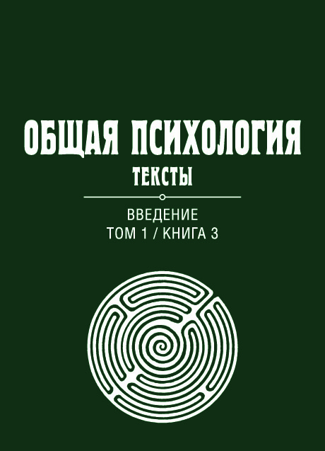
Общая психология. Тексты: В 3 т. Т. 1: Введение. Книга 3
Авторы: Ред.-сост.: Дормашев Ю. Б., Капустин С. А., Петухов В. В.
Москва: Когито-Центр, 2013 г. , 688 с.

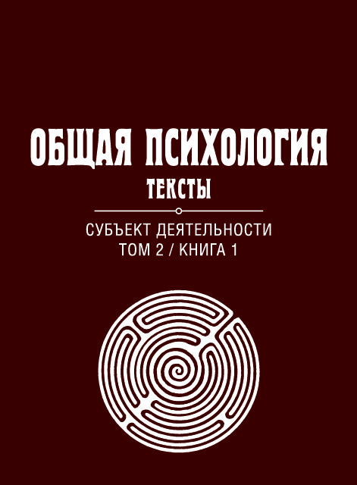
Общая психология. Тексты: В 3 т. Т. 2: Субъект деятельности. Книга 1
Авторы: Ред.-сост.: Дормашев Ю. Б., Капустин С. А., Петухов В. В.
Москва: Когито-Центр, 2013 г. , 608 с.
Читать
Общая психология. Тексты: В 3 т. Т. 2: Субъект деятельности. Книга 2
Авторы: Ред.-сост.: Дормашев Ю. Б., Капустин С. А., Петухов В. В.
Москва: Когито-Центр, 2013 г. , 664 с.

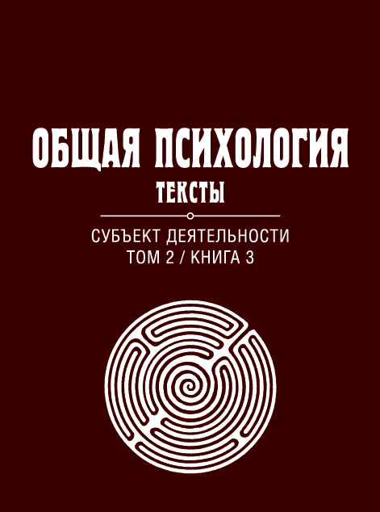
Общая психология. Тексты: В 3 т. Т. 2: Субъект деятельности. Книга 3
Авторы: Ред.-сост.: Дормашев Ю. Б., Капустин С. А., Петухов В. В.
Москва: Когито-Центр, 2013 г. , 584 с.

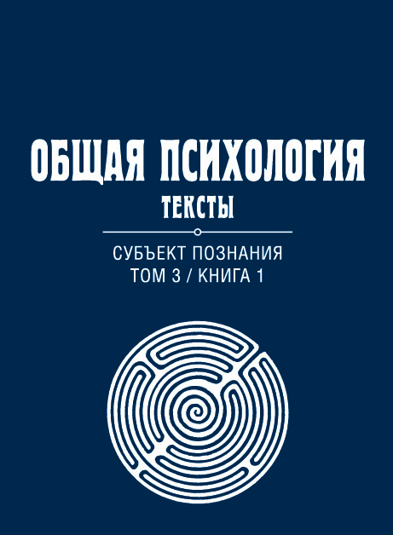
Общая психология. Тексты: В 3 т. Т. 3: Субъект познания. Книга 1
Авторы: Ред.-сост.: Дормашев Ю. Б., Капустин С. А., Петухов В. В.
Москва: Когито-Центр, 2013 г. , 704 с.

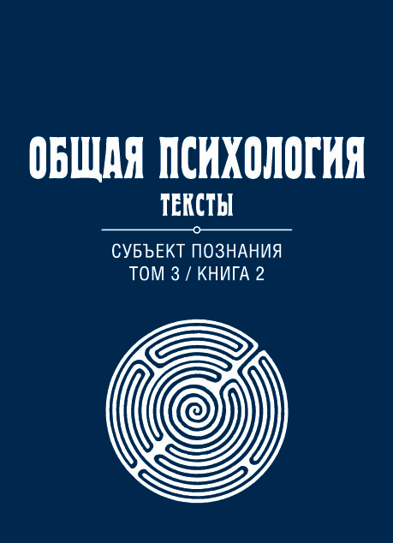
Общая психология. Тексты: В 3 т. Т. 3: Субъект познания. Книга 2
Авторы: Ред.-сост.: Дормашев Ю. Б., Капустин С. А., Петухов В. В.
Москва: Когито-Центр, 2013 г. , 592 с.

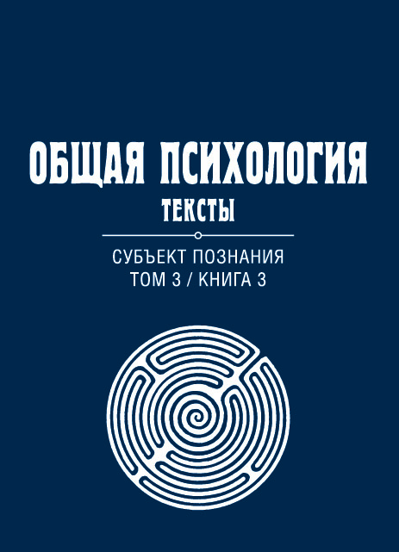
Общая психология. Тексты: В 3 т. Т. 3: Субъект познания. Книга 3
Авторы: Ред.-сост.: Дормашев Ю. Б., Капустин С. А., Петухов В. В.
Москва: Когито-Центр, 2013 г. , 616 с.

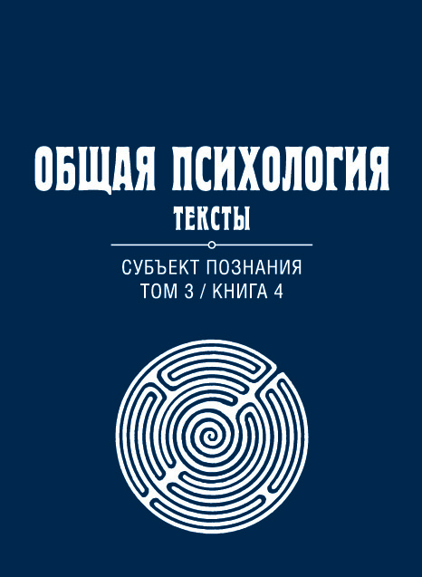
Общая психология. Тексты: В 3 т. Т. 3: Субъект познания. Книга 4
Авторы: Ред.-сост.: Дормашев Ю. Б., Капустин С. А., Петухов В. В.
Москва: Когито-Центр, 2013 г. , 640 с.

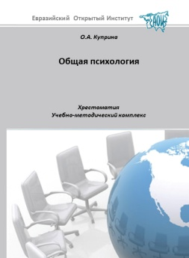
Общая психология: хрестоматия, Учебное пособие
Авторы: Куприна О. А.
Москва: ЕАОИ, 2011 г. , 256 с.

Основные методы сбора данных в психологии
Авторы: А. В. Гарусев, Е. М. Дубовская, В. Е. Дубровский, Н. И. Евсикова, С. А. Капустин, А. Н. Кричевец, П. Макеллар, А. Г. Шмелев
Москва: Аспект Пресс, 2012 г. , 158 с.

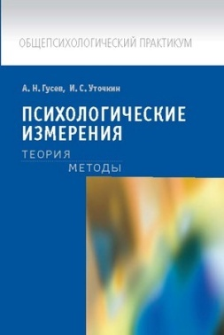
Психологические измерения: Теория. Методы
Авторы: Гусев А. Н., Уточкин И. С.
Москва: Аспект Пресс, 2011 г. , 319 с.

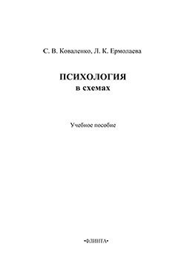
Психология в схемах: Учебное пособие
Авторы: Коваленко С.В.
Москва: Флинта, 2014 г. , 88 с.

Девиантное поведение личности и группы: Учебное пособие. Стандарт третьего поколения
Авторы: Змановская Е. В., Рыбников В. Ю.
Санкт-Петербург: Питер, 2011 г. , 352 с.

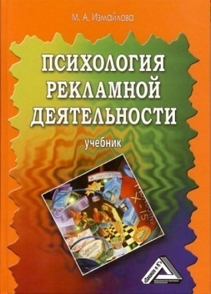
Психология рекламной деятельности: Учебник, 3-е изд.
Авторы: Измайлова М.А.
Москва: Дашков и К°, 2011 г. , 444 с.

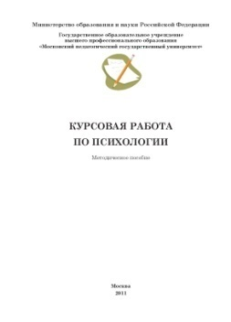
Курсовая работа по психологии: Методическое пособие
Авторы: Горбенко И.А., Медведева Е.Л.
Москва: Прометей, 2011 г. , 48 с.

Педагогика и психология высшей школы: учеб. Пособие
Авторы: Шарипов Ф. В.
Москва: Логос, 2012 г. , 448 с.

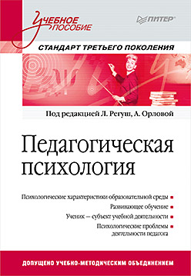
Педагогическая психология. Учебное пособие. Стандарт третьего поколения
Авторы: Регуш Л., Орлова А.
Санкт-Петербург: Питер, 2011 г. , 416 с.

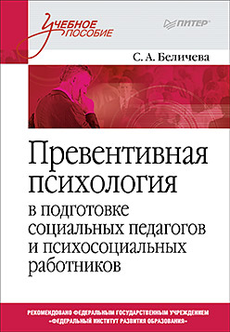
Превентивная психология в подготовке социальных педагогов и психосоциальных работников: Учебное пособие
Авторы: Беличева С. А.
Санкт-Петербург: Питер, 2012 г. , 336 с.

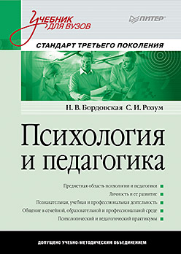
Психология и педагогика: Учебник для вузов. Стандарт третьего поколения
Авторы: Бордовская Н. В., Розум С. И.
Санкт-Петербург: Питер, 2011 г. , 624 с.

Ассоциативный эксперимент в психологии
Авторы: Попова Т.В.
Москва: Флинта, 2011 г. , 72 с.

Основы практической психологии: хрестоматия: учебное пособие
Авторы: Манухина С. Ю.
Москва: ЕАОИ, 2011 г. , 88 с.

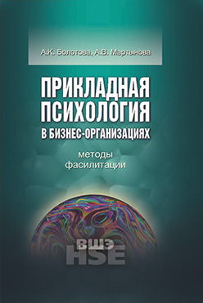
Прикладная психология в бизнес-организациях: методы фасилитации
Авторы: Болотова А. К., Мартынова А. В.
Москва: ВШЭ, 2013 г. , 320 с.
Читать
Пропедевтика психологического самообразования : учебное пособие
Авторы: Гинецинский В. И.
Санкт-Петербург: СПбГИПСР, 2013 г. , 63 с.

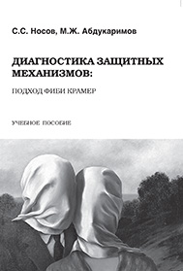
Диагностика защитных механизмов: подход Фиби Краме
Авторы: Носов С.С., Абдукаримов М.Ж.
Москва: Флинта, 2011 г. , 112 с.

Организационно-психологическая диагностика
Авторы: Васильева И.В.
Москва: Флинта, 2013 г. , 136 с.

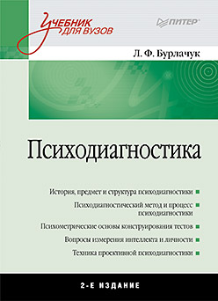
Психодиагностика: Учебник для вузов. 2-е изд.
Авторы: Бурлачук Л. Ф.
Санкт-Петербург: Питер, 2011 г. , 384 с.

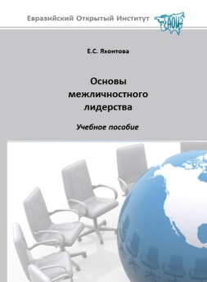
Основы межличностного лидерства: учебное пособие
Авторы: Яхонтова Е. С.
Москва: ЕАОИ, 2011 г. , 216 с.

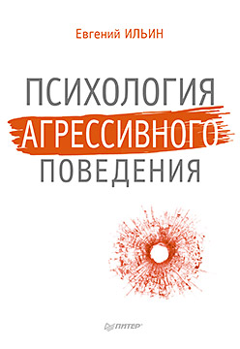
Психология агрессивного поведения
Авторы: Ильин Е.П.
Санкт-Петербург: Питер, 2014 г. , 368 с.

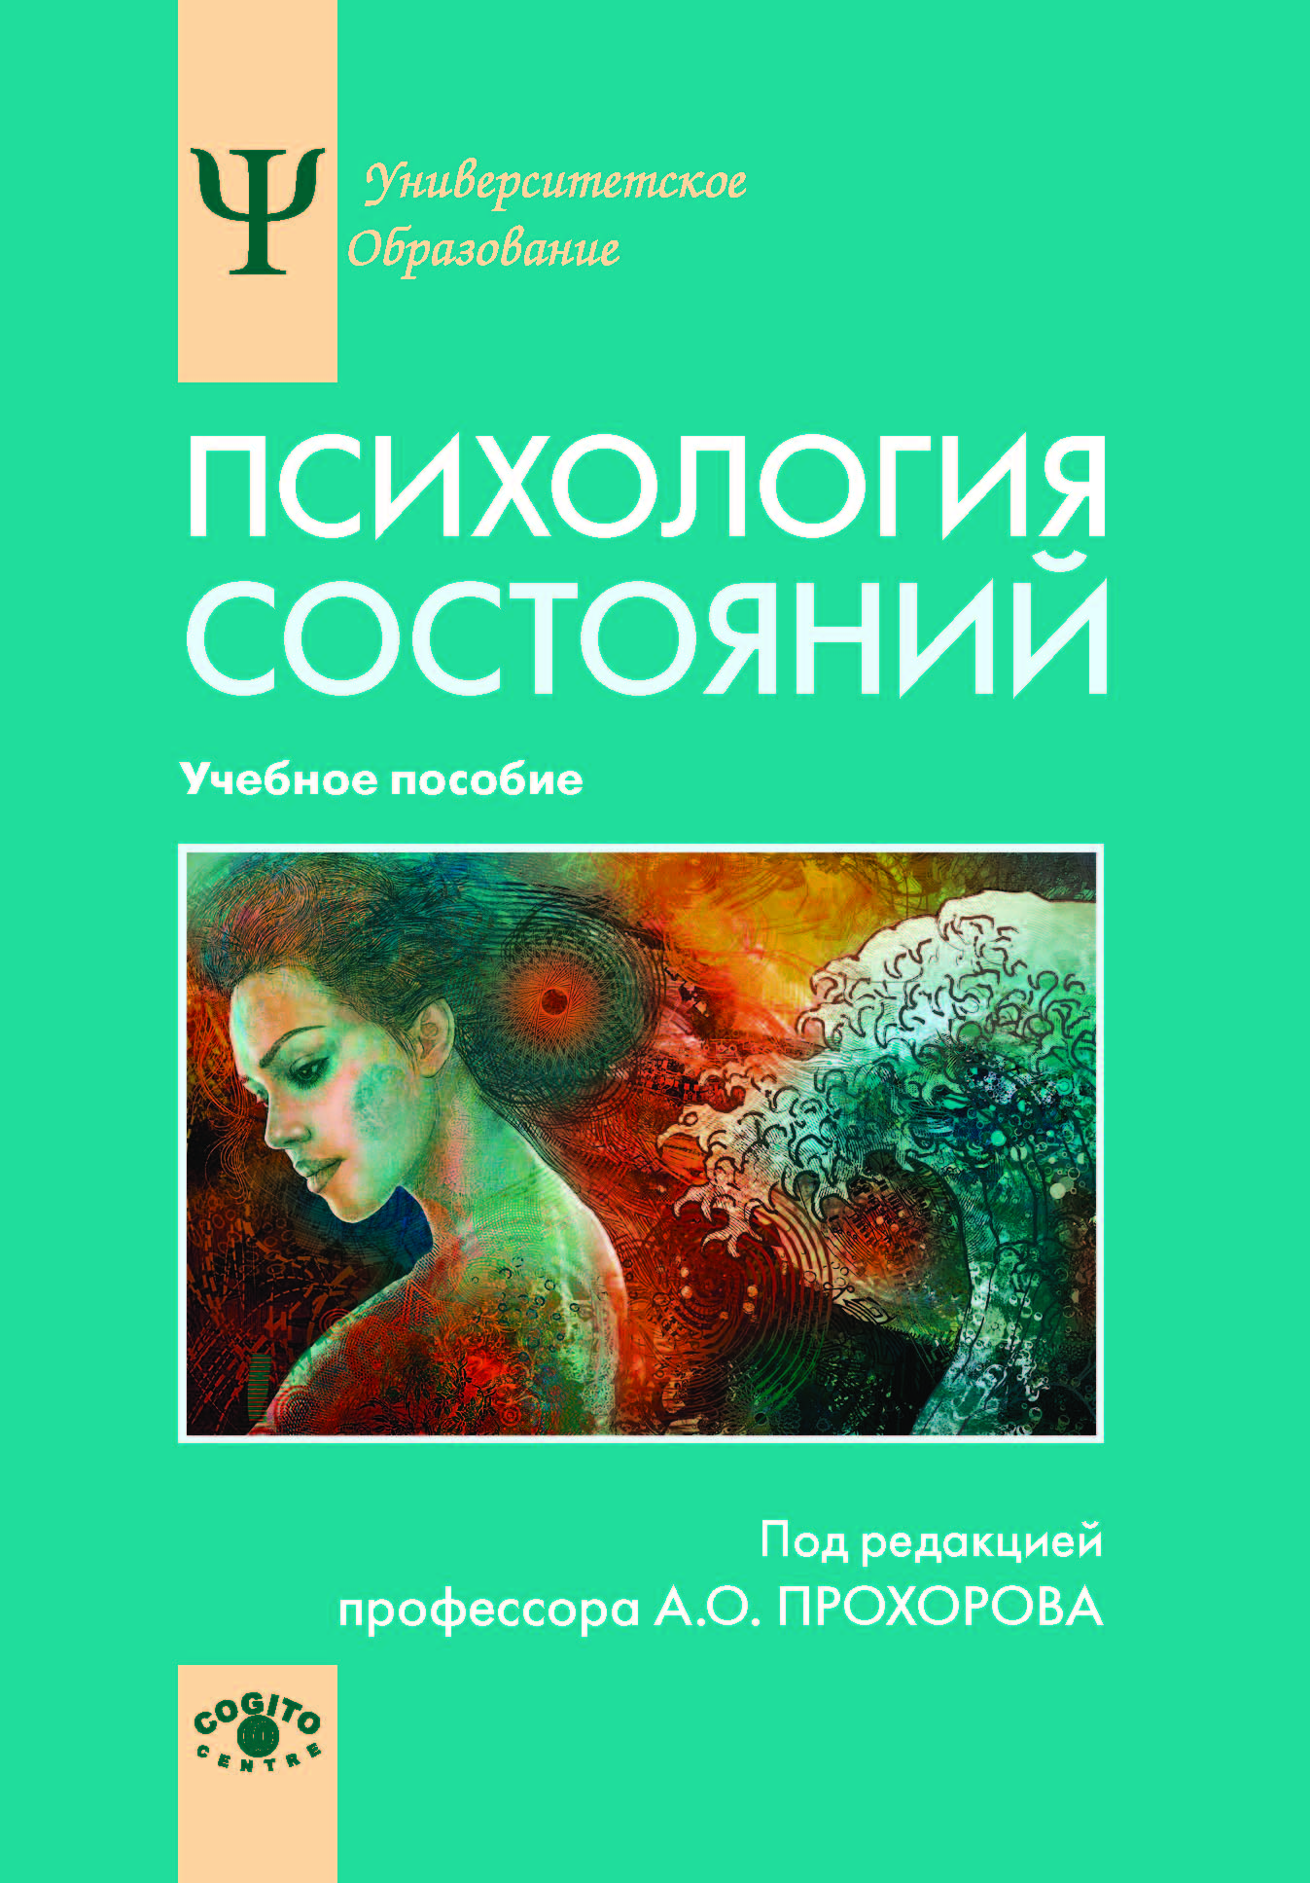
Психология состояний: Учебное пособие
Авторы: Прохоров А. О., Валиуллина М. Е., Габдреева Г. Ш., Гарифуллина М. М., Менделевич В.Д.
Москва: Когито-Центр, 2011 г. , 624 с.

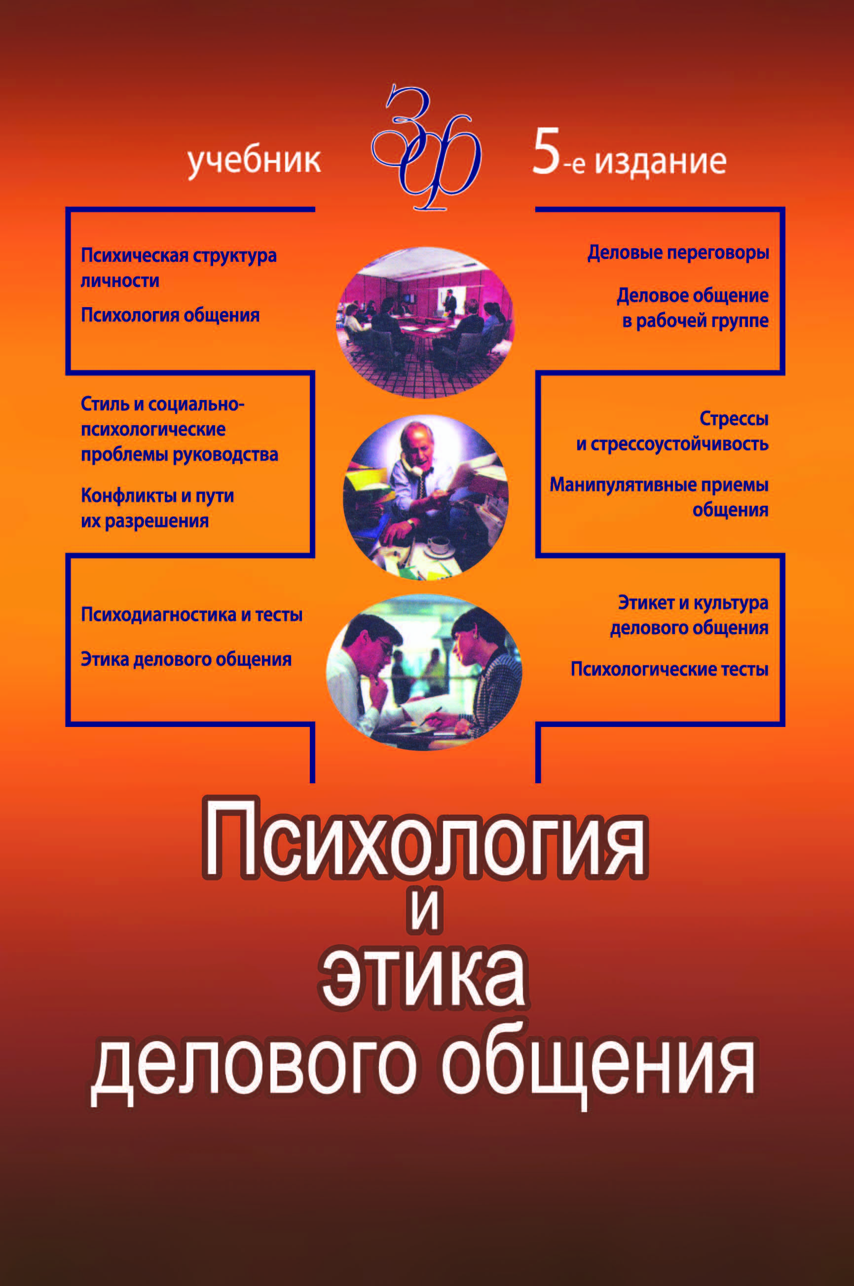
Психология и этика делового общения: учебник
Авторы: Лавриненко В. Н.
Москва: Юнити, 2012 г. , 415 с.

Психология общения: Учебное пособие. Стандарт третьего поколения
Авторы: Чернова Г. Р., Слотина Т. В.
Санкт-Петербург: Питер, 2012 г. , 240 с.
Читать
Введение в психологию развития
Авторы: Нартова-Бочавер С.К.
Москва: Флинта, 2011 г. , 216 с.

Психология подросткового возраста. 12-е изд.
Авторы: Райс Филип, Долджин Ким Гейл
Санкт-Петербург: Питер, 2014 г. , 816 с.

Психология развития и возрастная психология
Авторы: Болотова А. К., Молчанова О. Н.
Москва: ВШЭ, 2012 г. , 526 с.
Читать
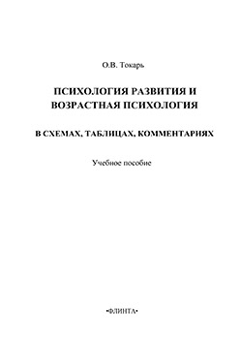
Психология развития и возрастная психология в схемах, таблицах, комментариях: Учебное пособие
Авторы: Токарь О.В.
Москва: Флинта, 2014 г. , 64 с.

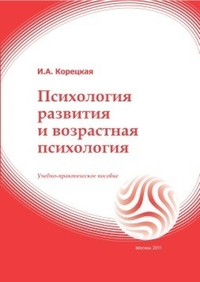
Психология развития и возрастная психология: учебное пособие
Авторы: Корецкая И. А.
Москва: ЕАОИ, 2011 г. , 120 с.
Читать
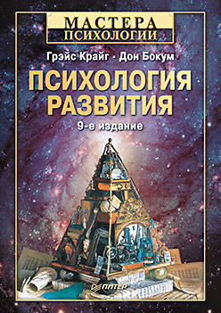
Психология развития. 9-е изд.
Авторы: Крайг Грэйс, Бокум Дон
Санкт-Петербург: Питер, 2012 г. , 944 с.

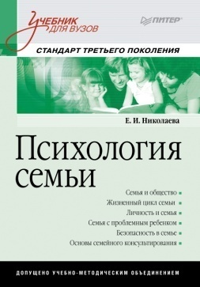
Психология семьи: Учебник для вузов. Стандарт третьего поколения
Авторы: Николаева Е И
Санкт-Петербург: Питер, 2013 г. , 336 с.

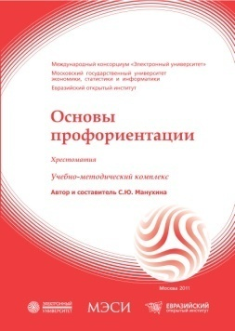
Основы профориентации: хрестоматия: учебное пособие
Авторы: Манухина С. Ю.
Москва: ЕАОИ, 2011 г. , 125 с.

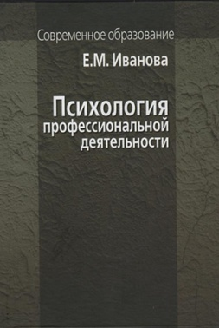
Психология профессиональной деятельности
Авторы: Иванова Е.М.
Москва: Пер Сэ, 2011 г. , 336 с.

Основы психологического консультирования организаций: учеб. Пособие
Авторы: Захарова Л. Н.
Москва: Логос, 2012 г. , 432 с.

Психология и этика деловых отношений
Авторы: Бороздина Г. В.
Минск: РИПО, 2011 г. , 216 с.

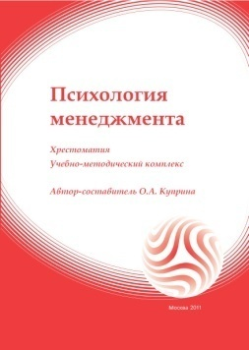
Психология менеджмента: хрестоматия: учебное пособие
Авторы: Куприна О. А.
Москва: ЕАОИ, 2011 г. , 147 с.

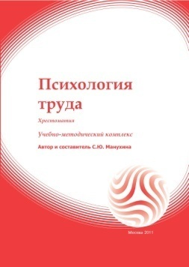
Психология труда: хрестоматия: учебное пособие
Авторы: Манухина С. Ю.
Москва: ЕАОИ, 2011 г. , 275 с.

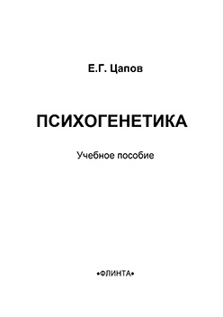
Психогенетика: Учебное пособие
Авторы: Цапов Е.Г.
Москва: Флинта, 2014 г. , 119 с.

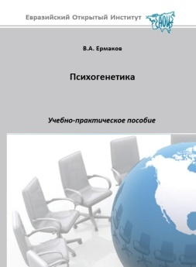
Психогенетика: учебное пособие
Авторы: Ермаков В. А.
Москва: ЕАОИ, 2011 г. , 134 с.

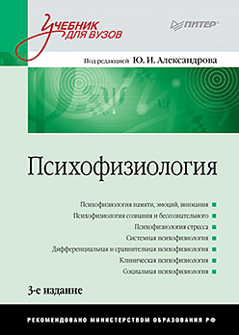
Психофизиология: Учебник для вузов. 3-е изд.
Авторы: Александрова Ю. И. под ред.
Санкт-Петербург: Питер, 2011 г. , 464 с.

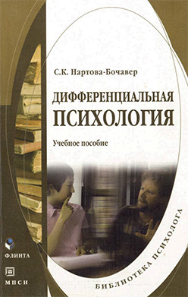
Дифференциальная психология [Электронный ресурс]. Учебное пособие
Авторы: Нартова-Бочавер С.К.
Москва: Флинта, 2012 г. , 280 с.

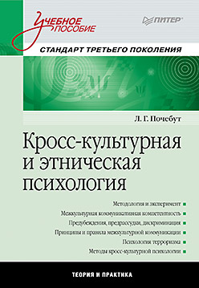
Кросс-культурная и этническая психология: Учебное пособие. Стандарт третьего поколения
Авторы: Почебут Л. Г.
Санкт-Петербург: Питер, 2012 г. , 336 с.

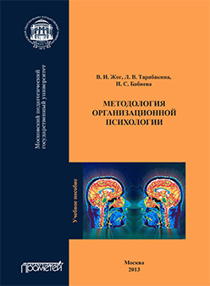
Методология организационной психологии: Учебное пособие
Авторы: Жог В. И., Тарабакина Л. В. , Бабиева Н. С.
Москва: Прометей, 2013 г. , 160 с.

Методы этнической и кросс-культурной психологии
Авторы: Татарко, А. Н., Лебедева, Н. М.
Москва: ВШЭ, 2011 г. , 238 с.

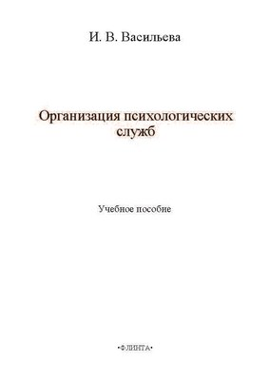
Организация психологических служб
Авторы: Васильева И.В.
Москва: Флинта, 2013 г. , 144 с.

Психологическое консультирование, психокоррекция и профилактика зависимости: учебное пособие.
Авторы: Григорьев Н. Б.
Санкт-Петербург: СПбГИПСР, 2012 г. , 304 с.

Психология управления в условиях стабильной неопределенности
Авторы: Милорадова Н.Г.
Москва: Флинта, 2013 г. , 233 с.

Социальная психология. 7-е изд.
Авторы: Майерс Д.
Санкт-Петербург: Питер, 2011 г. , 800 с.

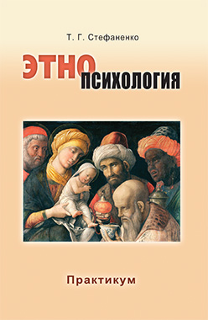
Этнопсихология: Практикум: Учеб. пособие для студентов вузов
Авторы: Стефаненко Т. Г.
Москва: Аспект Пресс, 2013 г. , 224 с.

Психология: учебник
Авторы: Гуревич П. С.
Москва: Юнити, 2012 г. , 320 с.

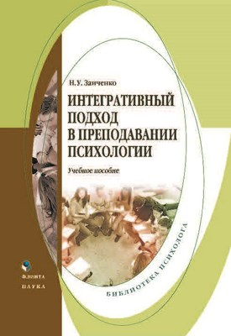
Интегративный подход в преподавании психологии
Авторы: Заиченко Н.У.
Москва: Флинта, 2013 г. , 384 с.

Психология человека: самостоятельная работа студентов
Авторы: Силина Е.А. под ред.
Москва: Флинта, 2013 г. , 111 с.

Мудрость психики: Глубинная психология в век нейронаук
Авторы: Парис Ж.
Москва: Когито-Центр, 2012 г. , 334 с.

